La problemática del consumo de psicoactivos en el Sistema de Salud

Matías Sanchez Sanda

Matías Grinberg

Psicología Sanitaria, Universidad Favaloro

Docentes: Enrique Saforcada, Natalia Da Silva

20/6/2017

El consumo problemático de alcohol y otras sustancias psicoactivas es un fenómeno de enorme impacto social en Argentina y el mundo. Como conducta individual, resulta de una confluencia de innumerables factores psicológicos, sociales, genéticos, culturales, y afecta de igual manera incontables facetas de la vida del consumidor. Al ser tan influyente en la vida del sujeto, que es la unidad elemental de la sociedad, este fenómeno desemboca en importantes consecuencias en niveles de sucesivamente mayores envergaduras, como el familiar, social, regional, nacional y estatal.

La OMS define una droga como una “sustancia que, introducida en un organismo vivo, modifica una o varias de sus funciones”1. Esta definición es muy abarcativa, ya que existen miles de fármacos conocidos, con efectos diversos que varían entre inocuos y fatales. Específicamente, las sustancias psicoactivas ejercen un efecto en el Sistema Nervioso Central, provocando alteraciones en la sensación o la conciencia con tendencias estimulantes, calmantes, o psicotrópicas diversas. En el marco del sistema de salud nacional, las drogas pueden ser lícitas o “ilícitas”, según la clasificación del discurso jurídico. Las sustancias lícitas se distinguen entre las que circulan de forma regulada, como los medicamentos con fines terapéuticos y las avaladas socialmente como el tabaco y el alcohol. La doctora Margaret Chan, directora general de la Organización Mundial de la Salud, el 19 de abril de 2016 dio un discurso frente a las Naciones Unidas sobre la problemática mundial de las drogas, en donde expresó: “El daño social y sanitario provocado por el uso ilícito de drogas psicoactivas es enorme. Estas perjudican directamente la salud mental y física de los consumidores y reduce de forma drástica sus expectativas y calidad de vida”2. En este trabajo referiremos principalmente al uso no medicinal de sustancias psicoactivas como alcohol, tabaco, marihuana, alucinógenos, inhalables e inyectables, que son especialmente dañinos en la sociedad.

El consumo de drogas perjudica a las familias y a las comunidades, incluso bajo la forma de delitos contra la propiedad y las personas. Es causa de accidentes domésticos y de tránsito, abuso de menores, violencia sexual de género y otros tipos de violencia.

Se calcula que en el mundo hay 27 millones de personas con trastornos provocados por el consumo de drogas, de las que más de 400 000 mueren cada año. El consumo de drogas inyectables provoca aproximadamente el 30% de las nuevas infecciones por el VIH fuera del África subsahariana y contribuye enormemente a la epidemia de las hepatitis B y C en todas las regiones del mundo. Alrededor de 10 millones de personas consumidoras de drogas inyectables están infectadas por el virus de la hepatitis C, cuyo tratamiento resulta muy caro incluso para los países más ricos”2 . También planteó que: ” Hay tratamiento para los trastornos provocados por el consumo de drogas. Es posible disminuir la drogodependencia y, por consiguiente, la delincuencia ligada a ella. Los drogodependientes pueden recibir ayuda y volver a desempeñar un papel productivo en la sociedad”

Como correlato de la elevada dimensionalidad de la problemática del consumo de sustancias psicoactivas, el número de agentes implicados en la misma es también muy elevado y diverso. En una taxonomía de los actores involucrados en el sistema de salud como la de Saforcada (1999), encontramos que todos los componentes están relacionados.

La población, o componente informal, consume parte de los recursos de los componentes formales y cuasi-formales por causa de este consumo. A su vez, el comportamiento de consumo de la población se encauza (y se desborda) dentro de los límites impuestos por el componente legislativo, e impuestos por el judicial. Además, al ser el abuso de sustancias un elemento recurrente en la población, se ubica en toda esfera social afectando de modo disperso y difuso a la totalidad del sistema.

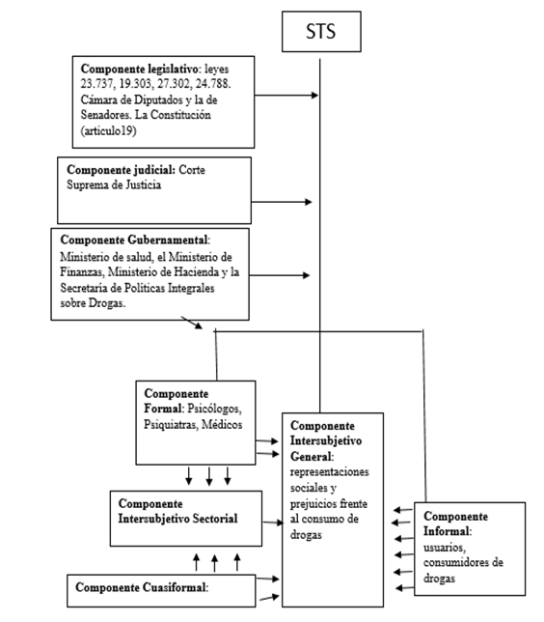

Hay diferentes modelos y enfoques cuando se habla del consumo de drogas1, algunos de ellos son los siguientes: el **enfoque ético- jurídico** este está basado en el derecho y categorizan al consumo de drogas como un delito, por lo que postulan que al infringir la ley con intencionalidad los sujetos deben ser castigados. Se percibe a los individuos como delincuentes que desacatan las leyes. Este modelo lleva a la estigmatización y criminalización de los individuos. Es un modelo prohibicionista, en donde se busca por diferentes medios, dificultar la disponibilidad y obtención de las diferentes drogas.

El **enfoque médico-sanitario** en el cual la medicina es la encargada de dar respuesta a esta problemática. Ella considera que los sujetos/ “pacientes” no son responsables de la práctica de consumir drogas. En este sentido, el rótulo de “enfermo”, y ya no de vicioso, lo hace acreedor de un “tratamiento” en vez que de un “castigo”.

El **enfoque socio-cultural.** Este modelo postula que el significado asociado a las drogas está determinado por la forma en que una sociedad define el consumo de las drogas y por las estrategias preventivas que utiliza con los consumidores. Sus ejes son la estructura socioeconómica y los aspectos culturales constitutivos del contexto social de los consumidores de drogas. Las desigualdades, la falta de oportunidades para grandes sectores de la población, la marginación, la pobreza, el desempleo, el abandono escolar, la discriminación, el analfabetismo, la carencia de una vivienda digna, los procesos de urbanización e industrialización sin una planificación adecuada, deben considerarse como factores causantes de la aparición masiva de las drogodependencias.

El **enfoque geopolítico estructural.** En este, la droga es vista como mercancía y se acentúan los determinantes estructurales de su consumo. Para este modelo, el contexto no es sólo el ambiente individual, familiar y comunitario, sino toda la sociedad con sus factores, cambios y contradicciones. Este es un modelo más reciente y es el que está menos instalado

socialmente.

En el marco de este trabajo, el enfoque que nos compete es uno centrado en la salud. Dentro de este, podemos identificar dos posibles, uno individual-restrictivo, y uno social-expansivo. Como al hablar de otros trastornos mentales, o de enfermedades físicas, las ramificaciones de la adhesión a uno o el otro de estos son importantes. El paradigma individual-restrictivo contemplará al consumidor como un paciente aislado de su entorno social, ubicando las raíces de su consumo exclusivamente en factores intrapersonales. Esta negligencia se suma a un cuidado pasivo del consumidor, quien solo será incorporado al sistema de salud como paciente cuando su problemática es ya severa, o si es capturado por los organismos policiales. El enfoque restrictivo es corolario de un paradigma orientado a la enfermedad, sostenido por el complejo industrial-profesional que encuentra mayor provecho de la medicación post-mórbida en lugar del fomento de la salud. Esto es especialmente dañino en el caso del consumo de drogas, donde el papel del entorno social y cultural es de innegable importancia.

Prevalencia y determinantes del consumo

Para que una problemática de salud sea tal, debe afectar negativamente a una parte de la sociedad. Las características de este impacto son entonces centrales para la identificación y el afrontamiento de la misma.

El consumo de alcohol constituye una de las principales causas de carga de enfermedad a nivel global, explicando un 4% de la morbimortalidad mundial total. Los efectos de este consumo en la salud son complejos, como tóxicos y agudos a las células hepáticas y cerebrales, cambios de concentración de biomoléculas en sangre, efectos de obnubilación de la conciencia, y otros a largo plazo como daño crónico hepático, nervioso y cardíaco. La prevalencia anual del consumo de alcohol es del 42%, ocho veces superior al de drogas ilícitas (5,0%). Esto señala un posible incremento del consumo dado por la legalidad de la sustancia. En el caso del tabaco, muestra una prevalencia del último mes del 25%. Se adjudica al tabaquismo un 22% de las muertes por cáncer. Estas cifras nos muestran la enorme cantidad de personas afectadas por el consumo de sustancias, que en la mayoría de los casos daña la salud de las mismas de un modo dosis-dependiente. 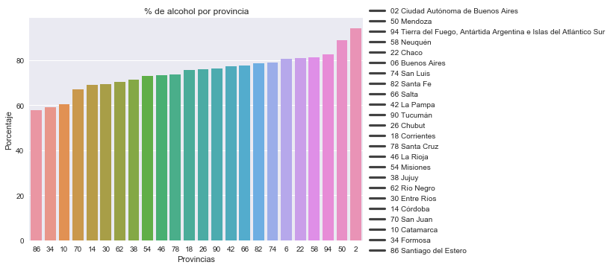

Las drogas ilícitas de mayor consumo son el cannabis, con una prevalencia de entre el 2,6% y un 5%, y los estimulantes anfetamínicos como el éxtasis (entre 0,3% y 1,2%). En caso de la cocaína y opiáceos, la prevalencia anual mundial es de entre 0,3% y 0,5%.

En comparación, en Argentina se identifica un 50,6% de prevalencia del último mes para consumo de alcohol y 28,9% para tabaco, ambas medidas cercanas a las prevalencias de otros países. Pero como se ve en los gráficos de prevalencia de vida por provincia para algunos psicoactivos de frecuente uso recreativo, encontramos una mucho mayor prevalencia para el consumo de la mayoría de las sustancias dentro de la Ciudad de Buenos Aires. Todos los gráficos fueron realizados por nosotros a partir de los datos de la Encuesta Nacional sobre Prevalencias de Consumo de Sustancias Psicoactivas (EnPreCoSP), llevado a cabo el Ministerio de Salud de la Nación, a través de la Dirección de Salud Mental y Adicciones y el INDEC en el año 2011, relevando datos de hasta 50.000 hogares y otorgandonos aproximadamente 10 millones de datos para analizar.5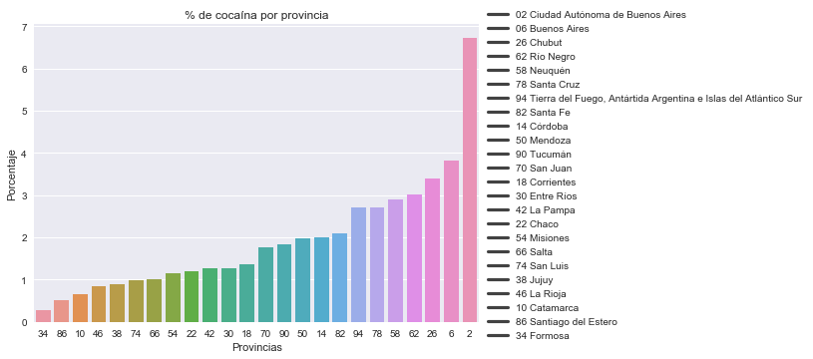

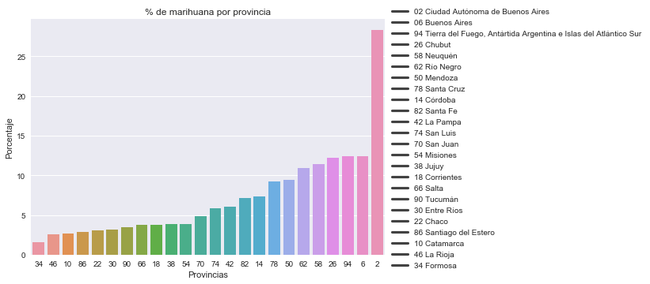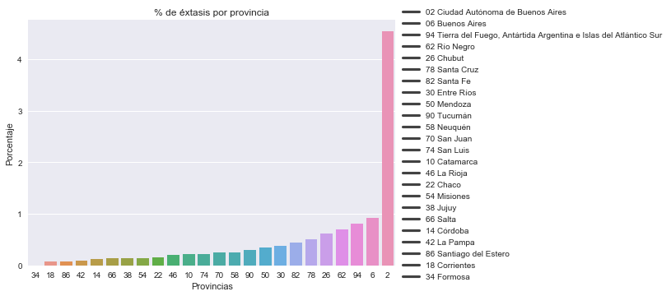

La particular diferencia entre éxtasis y tabaco o alcohol, estimamos, puede deberse a una dificultad distinta de acceso. Esto podría servir de fundamento a políticas restrictivas de tenencia y consumo, pretendiendo así disminuirlo. La posibilidad o no de acceso a las sustancias es un factor de causas complejas, que involucran a la infraestructura de transporte, las redes de narcotráfico o la posibilidad de cultivo en el caso de estupefacientes naturales.

El acceso de una población general a una sustancia, probablemente conlleve necesariamente un aumento aunque sea leve del consumo. Eso se retroalimenta para dar aún más consumo, al difundirse como actividad social y ser este un importante determinante.

Al estar atado generalmente el consumo de sustancias psicoactivas con actividades recreacionales, es coherente la asunción de que la mayor actividad nocturna de la Ciudad de Buenos Aires es un factor parcial en explicar la varianza de la prevalencia. Vemos que al tabaco (de prevalencias similares al alcohol) le corresponden valores mucho más altos que a las sustancias ilícitas. Como actor dentro de estos parámetros entra el complejo industrial-farmacéutico, y los intereses corporativos de las empresas de tabaco y bebidas alcohólicas. El estatus de legalidad, y el permiso de hacer marketing, hacen que su consumo se encuentre más naturalizado, que haya más acceso, generando más consumo aunque sean al menos igual de dañinas que otras sustancias de tenencia ilegal.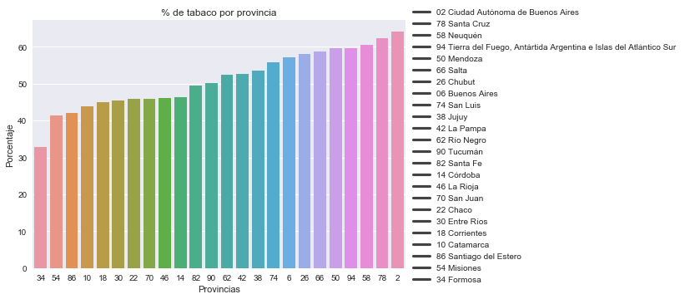

El consumo del individuo se da como consecuencia de distintos determinantes. Dentro del aspecto biológico, sabemos que el abuso de sustancias tiene un considerable componente genético6, y una alta comorbilidad con otros trastornos parcialmente hereditarios como la depresión, ansiedad, o trastorno bipolar. Otro aspecto determinante es el social, que es una influencia decisiva para los primeros consumos, que podrían predecir consumos problemáticos posteriores.7

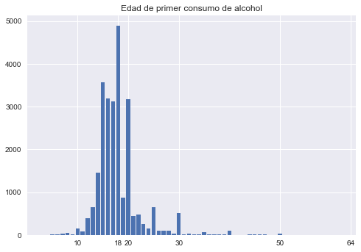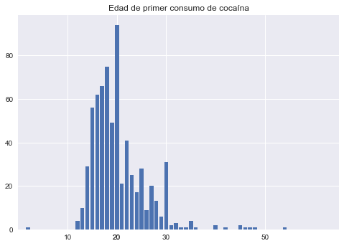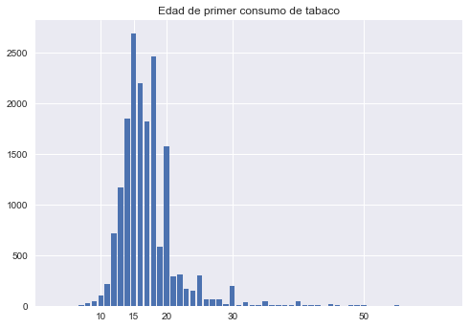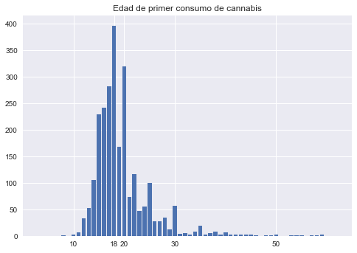

En el caso del tabaco encontramos una moda de 15 años, siendo la menor de esta muestra de sustancias. Es posible que el rol natural de esta droga en la sociedad, así como la publicidad de las industrias tabacaleras y el fumar como “signo de adultez” y de rebeldía al entrar en la adolescencia, sean determinantes de este consumo más temprano.

En cuanto al primer consumo de cannabis y de alcohol muestran una moda de 18 años, y el de cocaína una de 20. Es interesante notar que en el caso del alcohol, el pico puede ser explicado por la consecución de la libertad de comprar y beber legalmente, por lo que muchos podrían tomar por primera vez alrededor de esa edad, pero a los 19 años esa celebración no existe, por lo que cae su frecuencia.

Otros determinantes del consumo problemático son la educación, ya que la conciencia sobre los daños del uso de drogas es esencial para la intención de evitar el mismo; el contexto de vida, ya que una situación de hogar y necesidades básicas insatisfechas predicen un mayor consumo, como vemos en los siguientes gráficos que co-relacionan el nivel de ingresos como 18 intervalos comprendidos entre sin ingresos e ingresos altos, con el consumo de distintas sustancias.

Lamentablemente, la situación económica es un factor omnipresente en la vida de una persona. Determina las posibilidades educativas, el acceso a recursos médicos, restringe la dieta, predice mayor proporción de horas de trabajo, por mencionar algunas. Es un modo en el que las circunstancias en las que uno azarosamente nace, influyen de manera hegemónica en el devenir personal. Otro ejemplo de esto es el género, donde se ve una tendencia significativamente mayor al consumo para los hombres. 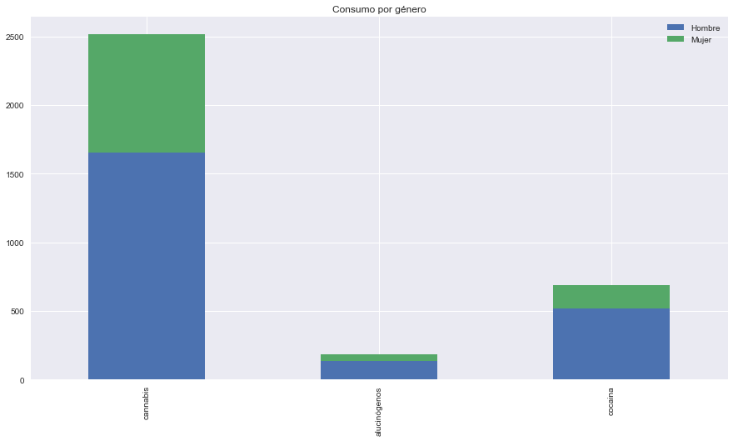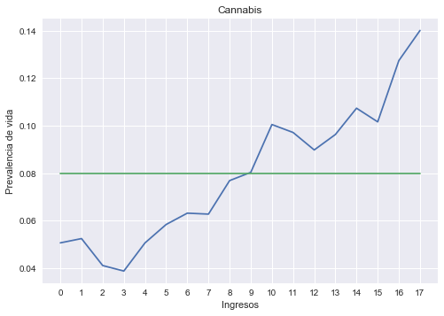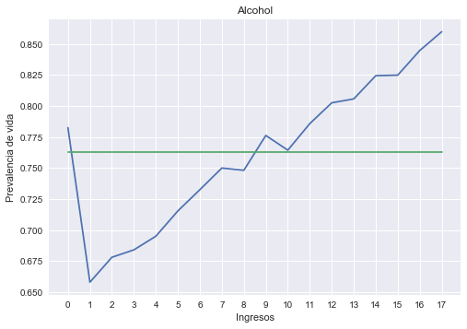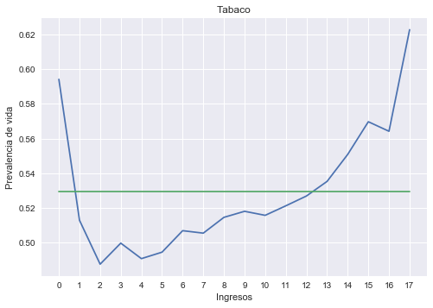

En los gráficos ubicados en esta página, encontramos ilustrada la relación entre el ingreso mensual y el porcentaje de prevalencia para cannabis, tabaco y alcohol. En ellos se ve lo que parecería una obvia correlación entre ambas variables. En principio no se podría determinar un sentido de causalidad, pero si uno descarta que el consumo de drogas beneficie de algún modo al ingreso mensual, sería lógico pensar que el sentido podría ser el inverso: a mayor margen de ganancia, más podría uno invertir en elementos recreacionales, o no esenciales para sí mismo. A pesar de desconocerse si existen otros factores, la información de que existen diferencias entre estratos económicos es suficiente para concluir que ciertos factores se podrían modificar para hacer una reducción general del consumo. De todos modos, estas hipótesis son inciertas sin investigaciones de mayor profundidad.

Aspecto legal del consumo

En argentina se encuentran diferentes leyes que modulan y delimitan esta problemática, las leyes 23.737 (Ley de estupefacientes), 27.302, 24.788 (Ley nacional de lucha contra el alcoholismo), 19.303 (Ley de salud pública, estupefacientes y psicotrópicos).

La ley 23.737 fue sancionada por el Congreso nacional el 21 de septiembre de 1989 y promulgada por el Poder Ejecutivo el 10 de octubre de ese año, es la norma que tutela la salud pública en relación a los estupefacientes en nuestro país. Esta ley fue modificada en algunos de sus artículos por la ley 27.302 el 18 de octubre del 2016. En esta ley se establece una pena de hasta 3 años en prisión y una multa para quienes, siendo personas autorizadas para la venta, venden sustancias psicoactivas sin receta; para las personas que, sin tener autorización o destino legítimo, siembre, cultive o guarde semillas utilizables para producir estupefacientes, o elementos destinados a su fabricación, se establece una pena de 15 años y multa4. Por otro lado, se castigará y emitirá una pena a quienes distribuyan, comercien, entreguen, suministren o transporten estupefacientes. También se castiga a quienes ingresen drogas al país y a quienes organicen o financien cualquier actividad ilícita relacionada con el tráfico, la venta o el consumo de drogas.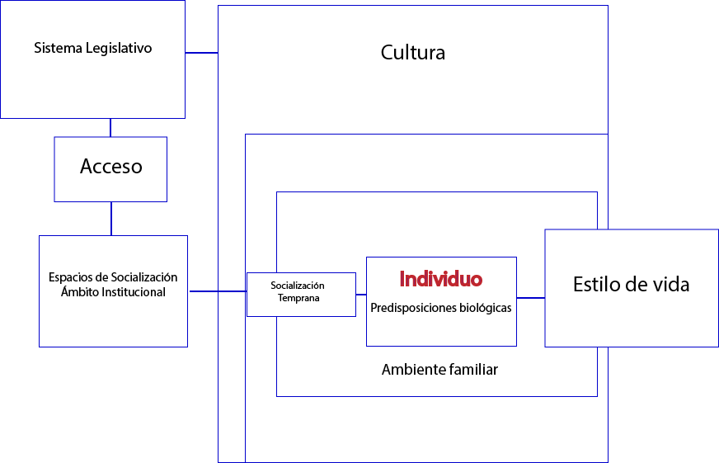

En la ley están contempladas las medidas punitivas de cumplimiento obligatorio para los consumidores que deben ser re-encausados en su adicción. Para estos casos se establecen internaciones en entidades terapéuticas con el propósito de lograr la desintoxicación, la deshabituación y la reinserción social del adicto. Los artículos 18, 19, 20, 21 y 22 hablan en relación al tratamiento de las adicciones. Estos tienen una gran importancia ya que diferencian al enfermo y padeciente del delincuente4. En el artículo 18 se sentencia que, si el juez considera que la tenencia era para uso personal, y si el procesado da su consentimiento se le brindará un tratamiento curativo por el tiempo necesario para su desintoxicación y rehabilitación y se suspenderá el trámite sumario. Una vez comprobado su resultado satisfactorio, se dictará sobreseimiento definitivo. Si transcurridos dos años de tratamiento y por falta de colaboración del procesado no se obtuvo un grado aceptable de recuperación, se reanudará el trámite de la causa y, en su caso, podrá aplicarse la pena y continuar el tratamiento por el tiempo necesario; o mantener solamente la medida de seguridad. El personal a cargo de los tratamientos está compuesto por médicos, psiquiatras, psicólogos, criminólogos y de asistentes sociales. Además, el tratamiento se podrá ejecutar en forma ambulatoria, con internación o alternativamente, según amerite el caso.

La ley nacional de lucha contra el alcoholismo sancionada el 5 de marzo de 1997 y promulgada el 31 de marzo de 1997, establece la prohibición en todo el territorio nacional, de el expendio a menores de dieciocho años, de todo tipo de bebidas alcohólicas. Creándose el Programa Nacional de Prevención y Lucha contra el Consumo Excesivo de Alcohol.

Algunos elementos involucrados del sistema

El impacto en la sociedad

En la vida del consumidor, existe una correlación directa entre una atrofia de su bienestar físico y mental y su calidad de vida con el grado de gravedad de su abuso de sustancias. A su vez, es afectado todo el entorno del individuo, empezando por los familiares y alcanzando en menor medida relaciones más lejanas. Conociendo la importante prevalencia del consumo, y sus efectos dañinos en la salud poblacional, es innegable la necesidad de tomar acciones para prevenirlo, como campañas preventivas o ayuda integral para el adicto. Para esto es necesario asignar un presupuesto considerable, lo que resulta en una consecuencia económica del consumo. Este consumo general de psicoactivos en la población genera mucha pérdida de capital, distribuido en tratamiento y rehabilitación, campañas de prevención, lucha contra el narcotráfico, y en el mercado ilícito de estupefacientes. Es también causante de accidentes, y varios de ellos son cancerígenos o atentan contra la longevidad de diversas maneras. La disminución del estado de salud y el estado alterado de conciencia provocados atentan también contra el capital intelectual de los consumidores, y por lo tanto de la sociedad. Por los mismos efectores, se da una baja de la productividad laboral, provocando mayores pérdidas económicas.

En muchos casos de consumo, ocurre un trastorno de abuso de sustancias o una adicción. Esta se define como un trastorno recurrente caracterizado por la compulsión de obtener y consumir la droga; la pérdida de control sobre la cantidad consumida; y la aparición de estados emocionales negativos o displacer asociado a la conducta, que reflejan un estado de abstinencia motivacional cuando se evita el acceso a la droga17. Es un trastorno que involucra aspectos de impulsividad y se manifiesta como un ciclo de tres partes; intoxicación o consumo en atracón, abstinencia o efecto negativo, y anticipación y preocupación por un nuevo consumo. Desde las causas neurobiológicas, se encuentran alteraciones en las vías dopaminérgicas del núcleo tegmental ventral y el estriado, relacionadas con refuerzos placenteros como en el momento del consumo. En la etapa de anticipación, se ve activación distribuida de redes frontales como la orbitofrontal, prefrontal, y otras estructuras. Al sostenerse la adicción en el tiempo, se van debilitando y atrofiando partes de la corteza frontal, que al ocuparse de la inhibición, dificultan todavía más detener el consumo compulsivo. Por esto, es necesario que el tratamiento no se de una vez desarrollada la dependencia a la sustancia, sino que sea reemplazado por un paradigma donde se fomente un estado de salud, comprendido como la optimización de todos los parámetros de una vida de bienestar.

Dentro del Ministerio de Salud se encuentran la Secretaría de Políticas Integrales sobre Drogas, anteriormente denominada Secretaría de Programación para la Prevención de la Drogadicción y la Lucha contra el Narcotráfico, (SEDRONAR) y el Hospital nacional en red especializado en salud mental y adicciones "Licenciada Laura Bonaparte"; dos secciones claves en la prevención y asistencia en las adicciones. El presupuesto total del ministerio de salud es de 21.570.639.399 de pesos , y dentro del presupuesto asignado para Hospital nacional en red especializado en salud mental y adicciones "Licenciada Laura Bonaparte" es de 242.937.242 de pesos y para el SEDRONAR 909.000.000 de pesos.8

|  |  |  |  |  |  |
| --- | --- | --- | --- | --- | --- |
| Programas del SEDRONAR | Presupuesto | Comprometido | Devengado | Pagado | % de Devengado |
| Actividades centrales | 169,34* | 73,73* | 63,08* | 61,34* | 37,25% |
| Prevención, asistencia, control y lucha contra la drogadicción | 560,24* | 170,27* | 169,51* | 168,90* | 30,26% |
| Diseño, monitoreo y abordaje territorial | 179,42* | 71,57* | 71,57* | 65,85* | 39;89% |
| Total | 909* | 315,57* | 304,16* | 296,09* |  |

*Valores expresados en millones

Fuente: Secretaría de Hacienda, Ministerio de Hacienda 19/06/2017

Conclusiones

Luego de explorar los múltiples aspectos que conforman al problema del consumo de psicoactivos en el país, es claro que nuevas medidas para fomentar la salud y un estado de bienestar en la población deben seguir siendo impulsadas. Dentro de los planes de efecto más inmediato, se incluye la modificación de los cuerpos de leyes que regulan la tenencia, el consumo y el comercio de drogas psicoactivas. A partir de la formación provista, vemos que las drogas permitidas, el alcohol y el tabaco, son notablemente más consumidas. Esto apoyaría la idea de prohibirlas, con el afán de disminuir el consumo. El problema de esta solución, es que transforma a los consumidores en criminales estigmatizados, en lugar de tomar su consumo como una problemática de salud y asistirlo en la recuperación. Por lo tanto, es posible que la sociedad se beneficie de una política opuesta, de legalización, para poder integrar a los consumidores a redes de cuidado profesional, y transformar la guerra contra el narcotráfico en un trabajo de educación y concientización. Para estudiar qué efectos tienen este tipo de medidas, podemos ver el caso de Portugal, que en el 2001 despenalizó el consumo personal de todas las drogas. Diferentes estudios como las investigaciones de Greenwald 9, encontraron que cinco años después de la descriminalización, el uso de drogas ilegales por parte de los jóvenes ha decrecido, la ratio de infecciones de VIH entre usuarios ha caído y las muertes por heroína y drogas afines bajaron de 281 en 2001 a 133 en 2006, duplicando, a la vez, el número de persona que buscan tratamiento por adicción. Desde cualquier punto de vista, afirma Greenwald, el experimento portugués ha sido un éxito completo. Otro caso es el de Holanda quien descriminalizó el cannabis El consumo dejó de ser un delito y la tenencia de hasta 30 gramos se convirtió en un delito menor, mientras que la tenencia de más de 30 gramos siguió siendo un delito penal. A partir de ese entonces se crearon los cafés (coffeeshops) holandeses, donde los consumidores pueden comprar una cantidad limitada de cannabis. En 1996 la venta se redujo de 30 gramos a 5 gramos por transacción, y se estableció un límite de 500 gramos de cannabis de tenencia in situ. Además, la edad mínima de admisión en los cafés pasó de 16 a 18 años. El gobierno habilitó nuevos instrumentos legales para que los municipios pudieran reducir la cantidad de cafés, entre ellos la opción de prohibirlos. La cantidad de cafés sufrió una reducción drástica: de un pico de 1.500 en los inicios pasó a 813 en 2000, hasta llegar a 702 en 200710. A pesar de la venta libre, los niveles de consumo de cannabis son similares a los de los países vecinos, Alemania y Bélgica, y mucho más bajos que en el Reino Unido, Francia y España10. Dentro de Sudamérica, el Senado de Uruguay aprobó en diciembre de 2013, la ley 19.172 de regulación legal del Cannabis, con 16 votos a favor y 13 en contra. Fue promulgada el 24 de diciembre de ese mismo año. En este caso, pese a ser más cercano y por lo tanto más relevante por mayores similitudes geopolíticas, no se pueden sacar muchas conclusiones ya que todavía es muy pronto para analizar si fue efectivo y si obtuvo resultados positivos. Viendo los casos ya mencionados, se podría considerar implementar una política similar, especialmente basándose en el precedente de Portugal, en donde fueron muy efectivas estas políticas.

Al mismo tiempo se debería tender a analizar la problemática desde un enfoque integrador, que englobe las distintas dimensiones del sujeto para contener la problemática desde todas sus facetas involucradas. Es necesario acatar la esfera de lo social, así como la cosmovisión y las representaciones cognitivas del sujeto sobre sus hábitos, y sobre el entorno y su cultura; también contemplar su estado neurofisiológico y el interjuego entre todos los factores, para efectivamente lograr fomentar la salud y erradicar las adicciones. Este tipo de acciones totales enmarcados en el paradigma social expansivo serían adecuadas, ya que las medidas salubristas del modelo apuntan a una solución integral3.

Bibliografía

1)Kornblit, A. L., Camarotti, A. C., Di Leo P. F. (2009). Material del curso “Prevención del consumo problemático de drogas”, Ministerio de Educación de la República Argentina.

2) <http://www.who.int/dg/speeches/2016/world-drug-problem/es/>

3)Saforcada, E.(1999). Psicología sanitaria “análisis crítico de los sistemas de la atención de la salud.

4) <http://www.manantiales.org/area_legal_ley_23737.php>

5) La base de datos y más información en <http://www.indec.gov.ar/bases-de-datos.asp?solapa=2&_ga=2.177996709.1829716992.1497885276-1567445147.1496478114>

6) Dick, D. M., & Agrawal, A. (2008). The genetics of alcohol and other drug dependence

Alcohol Research & Health, 31(2), 111–119.

7) Liang, W., & Chikritzhs, T. (2015). Age at first use of alcohol predicts the risk of heavy alcohol use in early adulthood: A longitudinal study in the United States. International Journal of Drug Policy, 26(2), 131–134. https://doi.org/10.1016/j.drugpo.2014.07.001

8) <http://www.economia.gob.ar/onp/html/presutexto/ley2015/jurent/pdf/D15J80.pdf>

<https://doi.org/10.1016/S0140-6736(10)61462-6>

9) Glenn Greenwald, Drug Decriminalization in Portugal: Lessons for Creating Fair and Successful Drug Policies (La descriminalización de las drogas en Portugal: Lecciones en la creación de políticas justas y exitosas), Cato Institute White Paper, 02-04-2009, <http://www.cato.org/publications/white-paper/drug-decriminalization-portugal-lessons-creating-fair-successful-drug-policies>, 13-09-2014

10) Jelsma, M., Blickman T. (2009). La reforma de las políticas de drogas: Experiencias alternativas en Europa y Estados Unidos.

11) <http://servicios.infoleg.gob.ar/infolegInternet/anexos/0-4999/138/texact.htm#1>

12) <http://www.manantiales.org/area_legal_ley_23737.php>

13) <http://www.manantiales.org/area_legal_resolucion_245-98.php>

14) <http://servicios.infoleg.gob.ar/infolegInternet/anexos/155000-159999/158297/norma>.

15)[http://www.lanacion.com.ar/1646637-uruguay-historica-legalizacion-de-la-produccion-y-vena-de-marihuana](http://www.lanacion.com.ar/1646637-uruguay-historica-legalizacion-de-la-produccion-y-venta-de-marihuana)

16) Nutt, D. J., King, L. A., & Phillips, L. D. (2010). Drug harms in the UK: a multicriteria decision analysis. The Lancet, 376(9752), 1558–1565.

17) Koob, G. F., & Volkow, N. D. (2010). Neurocircuitry of addiction. Neuropsychopharmacology: Official Publication of the American College of Neuropsychopharmacology, 35(1), 217–238. https://doi.org/10.1038/npp.2009.110